Праздник «Весна идёт, весне дорогу» прошел в центре «Хорошее настроение»
11.03.2021

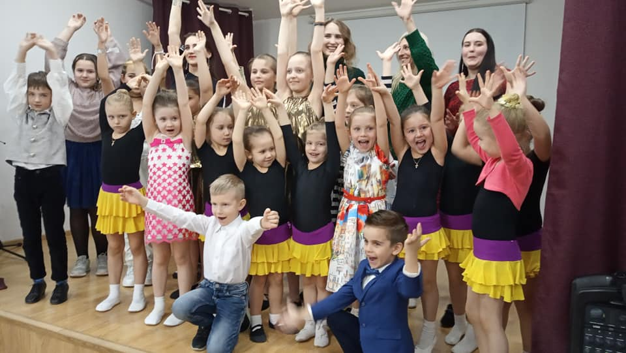
В центре творчества, досуга и спорта «Хорошее настроение» района Черемушки прошел праздничный концерт в честь Международного женского дня. Мероприятие получило название «Весна идёт, весне дорогу».
Приглашенные гости смогли увидеть музыкальные, поэтические и танцевальные поздравления для любимых мам, бабушек и всех женщин.
Перед гостями выступили творческие коллективы и воспитанники «Хорошего настроения»: хореографический ансамбль «ДИВО», студия «Музыкальная шкатулка», театр индийского танца «Таранг», победитель окружного Фестиваля детского и юношеского творчества «Звездопад на Юго-Западе» (2020) Павел Журавлев и специальный гость, автор и исполнитель песен Софья Ставская.
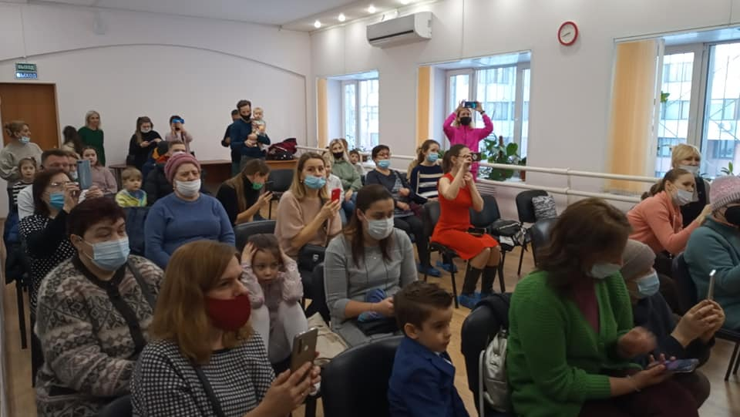
«Весь праздник был признанием в любви женщинам, со сцены не раз звучали слова благодарности, поздравлений и пожеланий, адресованных тем, кто наполняет нашу жизнь своим теплом, красотой и заботой. Все, кому посчастливилось побывать на праздничном концерте, получили заряд радости, любви и весеннего настроения», - рассказали в пресс-службе центра.
Посмотреть выступления творческих коллективов можно в официальной группе «Хорошего настроения» в Facebook.
ФОТО: пресс-служба ЦТДС «Хорошее настроение»

Адрес страницы: http://cheremush.mos.ru/presscenter/news/detail/9774361.html
Управа района Черемушки города Москвы

